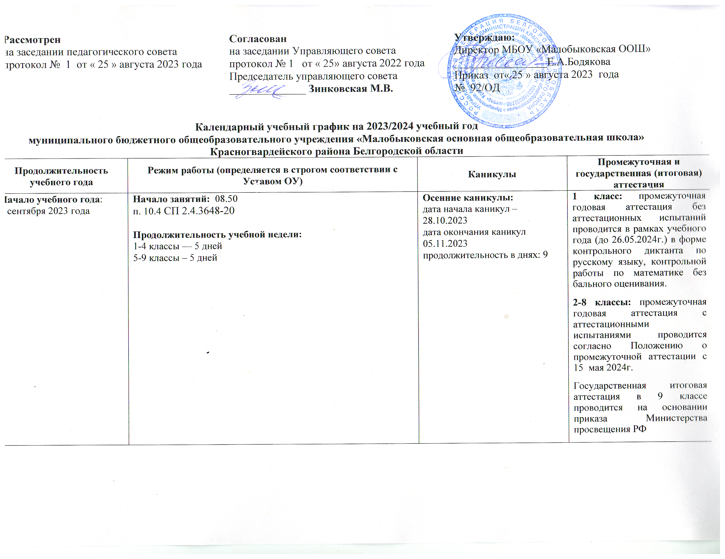
Окончание учебного года:  Уровень начального общего образования:  в 1 классе – 26 мая 2024г.  во 2-4 классах – 26 мая 2024 г.  Уровень основного общего образования:  в 5-8 классах – 26 мая 2024 г.  в 9 классе – в соответствии с расписанием экзаменов ГИА и учебным планом | Продолжительность занятий:  1 класс – 35 минут (в 1 полугодии), 40 минут (во 2 полугодии)  2-9 классы – 45 минут  п. 10.9; 10.10 СП 2.4.3648-20 |  |  | Зимние каникулы:  дата начала каникул – 30.12.2023  дата окончания каникул –  07.01. 2024  продолжительность в днях: 9
 | Сменность занятий: 1-я смена  п. 10.13 СП 2.4.3648-20 |  |  | Весенние каникулы:  дата начала каникул – 25.03.2024  дата окончания каникул – 02.04.2024  продолжительность в днях: 9
Продолжительность учебного года:  1 класс – 33 учебные недели (с учетом периода проведения промежуточной аттестации)  2-4, 5-8 классы –  34 учебные недели (с учетом периода проведения промежуточной аттестации)  9 класс — 34 учебные недели (без учета периода проведения государственной итоговой аттестации) | Расписание звонков:  п.10.12 СП 2.4.3648-20 |  |  | Дополнительные каникулы для 1-го класса:  дата начала каникул – 12.02.2024  дата окончания каникул – 18.02.2024  продолжительность в днях: 7  Летние каникулы:  1 класс  дата начала каникул – 27.05.2024  дата окончания каникул – 31.08.2024  продолжительность в днях: 98  2-8 классы  дата начала каникул – 27.05.2024  дата окончания каникул – 31.08.2024  продолжительность в днях: 92
 | Для 1-го класса (I четверть)  1 урок:  8.50- 9.25.  2 урок: 9.35.-10.05.  3 урок: 10.15.- 10.50.  Для 1-го класса ( II четверть)  1 урок:  8.50- 9.25.  2 урок: 9.35.-10.05.  3 урок: 10.15.- 10.50  Динамическая пауза:  4 урок: 11.10.-11.45.  Динамическая пауза:  5 урок: 12.05.-12.40.  для 1-го класса (III четверть, IV четверть)  1 урок:  8.50- 9.25.  2 урок: 9.35.-10.05.  3 урок: 10.15.- 10.50  Динамическая пауза:  4 урок: 11.10.-11.45.  Динамическая пауза:  5 урок: 12.05.-12.40 | для 2-4х классов  1. 08.50 – 09.35  2. 09.45 – 10.30  3. 10.40 – 11.25  4. 11.35 – 12.20  5. 12.40 – 13.25 | для 5-9-х классов  1. 08.30 – 09.15  2. 09.25 – 10.10  3. 10.20 – 11.05  4. 11.15 – 12.00  5. 12.40 – 13.25  6. 13.45 – 14.30  7. 14.40 – 15.25  8. 15.35- 16.20
Учебные четверти:  1-ая четверть:  начало четверти – 01.09.2023  окончание четверти – 27.10.2023  продолжительность учебных недель – 8  2-ая четверть:  начало четверти – 06.11.2023  окончание четверти – 29.12.2023  продолжительность учебных недель — 8,5  3-ья четверть:  начало четверти – 09.01.2024  окончание четверти – 24.03.2024  продолжительность учебных недель – 9,5 (для 1 класса), 10,5 (для 2-9 классов)  4-ая четверть:  начало четверти – 03.04.2024  окончание четверти – 26.05.2024  продолжительность учебных недель – 7 | Устраивается перерыв между последним уроком и началом занятий в объединениях дополнительного образования и внеурочной деятельностью не менее 45 минут (согласно СП 2.4.3648-20 «Санитарно-эпидемиологические требования к условиям организации обучения в образовательном учреждении»)

